多客户端同时访问和视频联动弹窗基本实现方案——光纤安防产品管理软件
tags: 奥源 C/S 视频联动
下面方案的实现前提
- C/S模式，QT实现的客户端
- 新远程客户端服务接口管理软件1.2在一起，即新功能在管理软件1.2的基础上扩展开发
- 视频功能确认可以开放，一般为以下方式：
  - 开放流媒体接口，可以每个防区方便的绑定视频流媒体通道号码(即流媒体URL标识)）
基本的软件部署形态
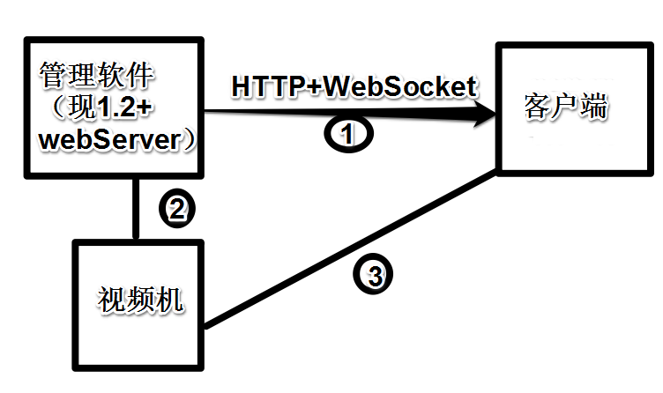
说明，对需求和视频方面理解尚浅，不妥之处后面更改
- 1.打开管理软件，设置防区
- 2.对新客户端的视频联动URL进行配置
- 3.新客户端需要输入用户名密码和管理软件服务地址，但暂时没有必要做权限管理
- 4.新客户端访问，回设防区报文暂时只有防区部署于撤销部署
- 5.新客户端访问登陆后，会同步防区数目和状态
- 6.当管理软件有告警信号产生，通过webSocket及时的推送给新客户端
- 7.当有告警信号产生时，客户端通过对应防区对应的视频流媒体URL播放即时画面
个人建议开发技术选择
1 管理软件1.2扩展部分，增加一个全功能的服务端，而一点不破坏V1.2de原本功能
- 获取pa列表http访问接口
- 登陆 退出通知接口
- 撤布防设置接口
- host ping 接口
2 新客户端部分
- 前端利用QT技术
- 后端
  - 撤布防设置
  - 获取pa列表
  - 接收防区状态列表
  - 登陆通知接口
  - 退出通知接口
  - Ping接口
总结
- 前端工作相对多，考虑到技术积累，选用QT5.2
- 流媒体视频联动需要你们这边调研，尽快得出结论， 如需我们尽快搞定这一块，请安排周末去奥源加班

